## 劳务合同

劳务合同中有项目和班组信息，劳务合同表中唯一索引是（项目，班组），也就是一个班组在一个项目下只能有一份合同；

三者关系如下图：



劳务合同下设分项，分项绑定一个施工员，只有该绑定的施工员才可对该分项进行工程量上报。

## 预算

预算导入时选择到分项，之所以细化到分项，是为了后面统计消耗时能统计到分项的粒度。同时也能统计到预算的粒度，如下两个图：

**预算消耗：**

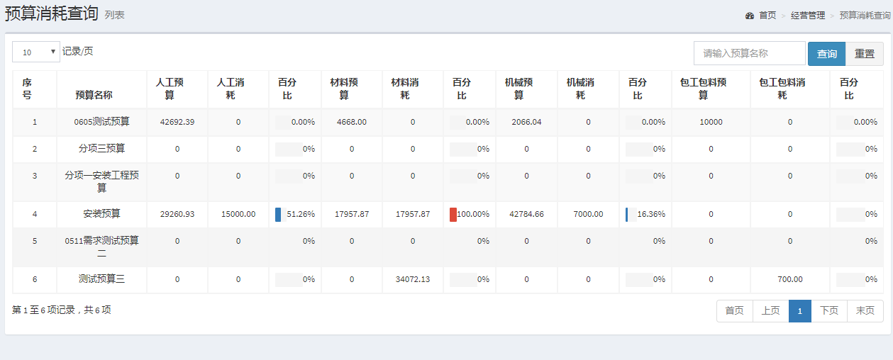

**分项消耗：**

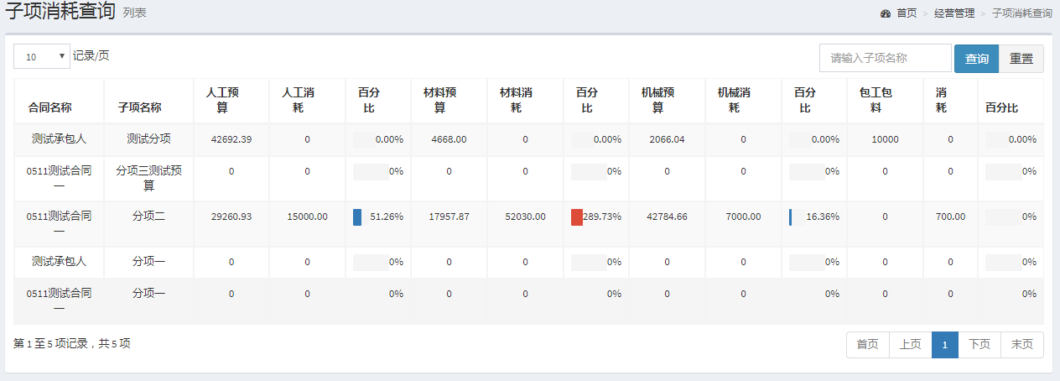

## 工程量上报

工程量上报是针对分项的，上报内容包括人材机和包工包料，上报审核完成后会统计在预算的消耗中

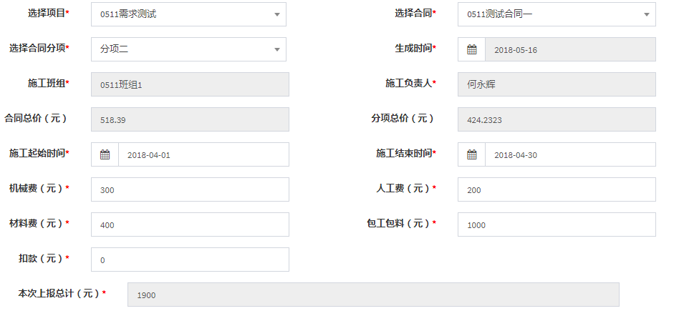

## 工资单

工资单是针对劳务合同的，选择劳务合同后，再选择该合同下已上报完成的工程量清单，从选择的工程量清单列表中汇总出总的人工费，当作工资单的总金额：

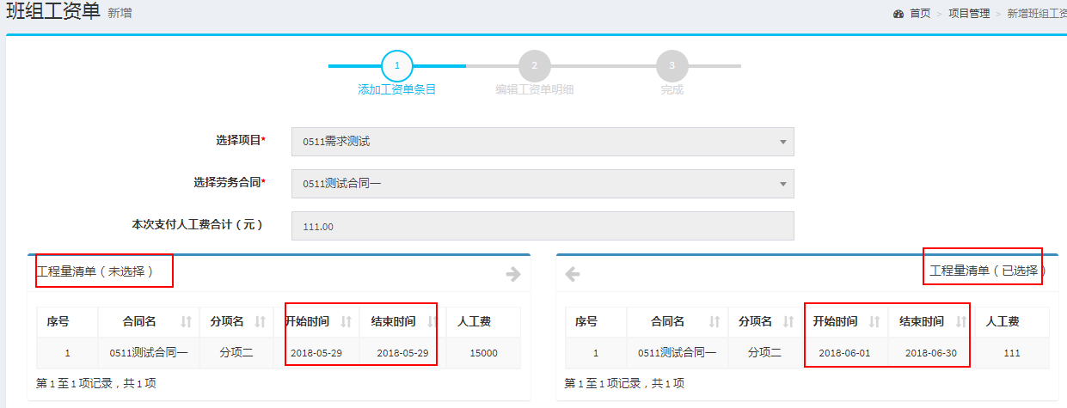

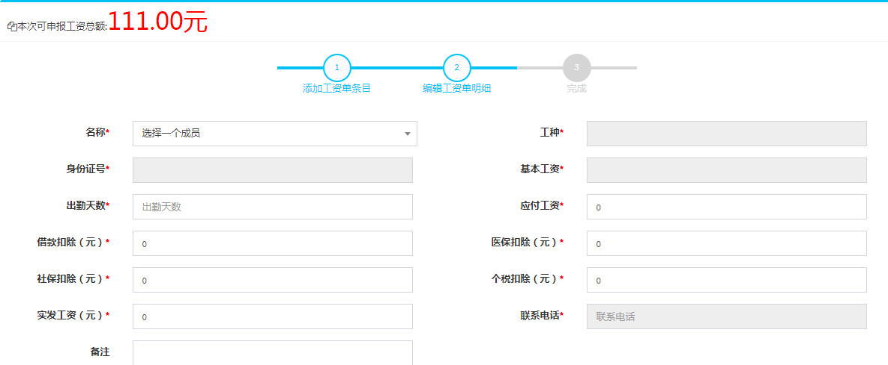

## 26日晚PPT内容

新需求中四者关系暂整理如下：

项目下设分项，一个项目有多个分项，分项下再录入劳务合同，劳务合同对应一个班组。



相对的，工程量上报要变更为对劳务合同进行上报，在工资单选择时，筛选项变更为项目和班组，筛选出该班组所有未支付的工程量上报清单。

预算导入时，限定项变更为：项目、分项；

预算消耗统计时，统计预算消耗和项目分项的消耗，其中预算消耗由分项消耗按时间顺序扣减。